**МУНИЦИПАЛЬНОЕ БЮДЖЕТНОЕ ОБЩЕОБРАЗОВАТЕЛЬНОЕ УЧРЕЖДЕНИЕ АНЖЕРО-СУДЖЕНСКОГО ГОРОДСКОГО ОКРУГА «СРЕДНЯЯ ОБЩЕОБРАЗОВАТЕЛЬНАЯ ШКОЛА №12»**

***РАБОЧАЯ ПРОГРАММА***

***учебного курса***

***«Решение задач и уравнений»***

***(групповое занятие)***

***для учащихся 1-4 классов***

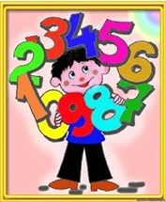

2016

**МУНИЦИПАЛЬНОЕ БЮДЖЕТНОЕ ОБЩЕОБРАЗОВАТЕЛЬНОЕ УЧРЕЖДЕНИЕ АНЖЕРО-СУДЖЕНСКОГО ГОРОДСКОГО ОКРУГА «СРЕДНЯЯ ОБЩЕОБРАЗОВАТЕЛЬНАЯ ШКОЛА №12»**

**ПРИЛОЖЕНИЕ**

**к основной образовательной программе начального общего образования муниципального бюджетного общеобразовательного учреждения Анжеро-Судженского городского округа**

**«Средняя общеобразовательная школа № 12»**

***РАБОЧАЯ ПРОГРАММА***

***учебного курса***

***«Решение задач и уравнений»***

***(групповое занятие)***

***для учащихся1-4 классов***

Составители:

Небоженко С.А., заместитель директора по УВР;

Мылтусова О.Н., учитель первой квалификационной категории

**СОДЕРЖАНИЕ**

1. Планируемые результаты освоения учебного курса……………………4
2. Содержание учебного курса……………………………………………..10
3. Тематическое планирование с указанием количества часов, отводимых на освоение каждой темы………………………………………………14
4. Литература ………………………………………………………………15
5. Приложения ……………………………………………………………. 16

**ПЛАНИРУЕМЫЕ РЕЗУЛЬТАТЫ ОСВОЕНИЯ УЧЕБНОГО КУРСА**

*Личностные и метапредметные результаты освоения учебного курса к концу 2-го класса*

*Личностные результаты:*

-готовность и способность учащихся к саморазвитию;

-формирование уважительного отношения к иному мнению;

-развитие самостоятельности и личной ответственности за свои поступки, в том числе в информационной деятельности, на основе представлений о нравственных нормах, социальной справедливости и свободе;

-развитие этических чувств, доброжелательности и эмоционально-нравственной отзывчивости, понимания и сопереживания чувствам других людей;

-формирование установки на безопасный, здоровый образ жизни, наличие мотивации к творческому труду, работе на результат, бережному отношению к материальным и духовным ценностям.

*Метапредметные результаты*

*Регулятивные УУД:*

- принимать и сохранять учебную задачу;

-освоение способов решения проблем творческого и поискового характера;

- планировать свои действия в соответствии с поставленной задачей и условиями её реализации, в том числе во внутреннем плане;

- адекватно воспринимать предложения и оценку учителей, товарищей, родителей и других людей;

-планировать решение задачи, действовать по заданному и самостоятельно составленному плану решения задач;

- объяснять ход решения задачи, использовать вспомогательные модели для решения задачи;

- обнаруживать и устранять ошибки логического и арифметического характера;

- наблюдать за изменением решения задачи при изменении её условия, самостоятельно выбирать способ решения задачи.

*Познавательные УУД:*

- активно использовать речевые средства и средства информационных и коммуникационных технологий для решения коммуникативных и познавательных задач;

-уметь использовать знаково-символические средства представления информации для создания моделей изучаемых объектов и процессов, схем решения учебных и практических задач;

- осуществлять анализ объектов с выделением существенных и несущественных признаков;

- сравнивать числа по классам и разрядам, исследовать ситуации, требующие сравнения чисел, их упорядочения;

- группировать числа по заданному или самостоятельно установленному правилу;

- моделировать ситуации, иллюстрирующие арифметическое действие и ход его выполнения.

*Коммуникативные УУД:*

- готовность слушать собеседника и вести диалог;

-готовность признавать возможность существования различных точек зрения и права каждого иметь свою;

- излагать свое мнение и аргументировать свою точку зрения и оценку событий;

-готовность конструктивно разрешать конфликты посредством учета интересов сторон и сотрудничества.

*Планируемые результаты освоения учебного курса к концу 2-го класса*

Ученик научится:

* вести счёт десятками и сотнями;
* различать термины «число» и «цифра»;
* читать и записывать все однозначные, двузначные и трёхзначные числа;
* записывать числа в виде суммы разрядных слагаемых; использовать «круглые» числа в роли разрядных слагаемых;
* сравнивать изученные числа на основе их десятичной записи и записывать результат сравнения с помощью знаков;
* воспроизводить и применять таблицу сложения однозначных чисел;
* применять правила прибавления числа к сумме и суммы к числу;
* воспроизводить и применять переместительное свойство сложения и умножения;
* применять правило вычитания суммы из суммы;
* воспроизводить и применять правила сложения и вычитания с нулём, умножения с нулём и единицей;
* выполнять письменное сложение и вычитание чисел в пределах трёх разрядов;
* находить неизвестные компоненты действий сложения и вычитания;
* записывать действия умножения и деления, используя соответствующие знаки;
* употреблять термины, связанные с действиями умножения и деления;
* воспроизводить и применять таблицу умножения однозначных чисел;
* чертить с помощью линейки прямые, отрезки, ломаные, многоугольники;
* определять длину предметов и расстояния при помощи измерительных приборов;
* строить отрезки заданной длины при помощи измерительной линейки;
* выражать длину отрезка, используя разные единицы длины;
* использовать соотношения между изученными единицами длины для выражения длины в разных единицах;
* измерять и выражать массу, используя изученные единицы массы;
* измерять и выражать продолжительность, используя единицы времени; переходить от одних единиц времени к другим;
* устанавливать связь между началом и концом события и его продолжительностью; устанавливать момент времени по часам;
* распознавать и формулировать простые и составные задачи; пользоваться терминами, связанными с понятием «задача»;
* строить графическую модель арифметической сюжетной задачи; решать задачу на основе построенной модели;
* решать простые и составные задачи на разностное и кратное сравнение;
* разбивать составную задачу на простые и использовать две формы записи решения;
* формулировать обратную задачу и использовать её для проверки решения данной;
* читать и заполнять строки таблицы.
* моделировать арифметические сюжетные задачи, используя различные графические модели и уравнения;
* использовать табличную форму формулировки задания.

*Личностные и метапредметные результаты освоения учебного курса к концу 3-го класса*

*Личностные результаты:*

-сформированность мотивации к обучению и познанию;

-сформированность основ гражданской идентичности.

-овладение начальными навыками адаптации в динамично изменяющемся и развивающемся мире;

-формирование эстетических потребностей, ценностей и чувств;

**-** развитие навыков сотрудничества со взрослыми и сверстниками в разных социальных ситуациях, умения не создавать конфликтов и находить выходы из спорных ситуаций.

*Метапредметные результаты*

*Регулятивные УУД:*

- принимать и сохранять учебную задачу;

- уметь планировать собственную деятельность;

- уметь контролировать и оценивать свои действия;

- уметь проявлять инициативу и самостоятельность.

*ПознавательныеУУД:*

- осуществлять информационный поиск, сбор и выделение существенной информации из различных информационных источников;

- уметь использовать знаково-символические средства для создания моделей изучаемых процессов;

- уметь выполнять операции сравнения, анализа, обобщения. Классификации по родовым признакам.

*КоммуникативныеУУД:*

- умение сотрудничать с учителем и сверстниками;

- умение принимать на себя ответственность за результаты своих действий;

- умение выбирать подходящие средства языка для общения;

- умение задавать вопросы и строить свои умозаключения;

- умение управлять поведением партнера.

*Планируемые результаты освоения учебного курса к концу 3-го класса*

Ученик научится:

- выполнять сложение и вычитание многозначных чисел на основе законов и свойств этих действий и с использованием таблицы сложения однозначных чисел;

- выполнять умножение и деление многозначных чисел на однозначные и двузначные на основе законов и свойств этих действий и с использованием таблицы умножения однозначных чисел;

- вычислять значения выражений в несколько действий со скобками и без скобок;

- выполнять изученные действия с величинами;

- решать уравнения методом подбора, на основе связи между компонентами и результатом действий и на основе использования свойств равенств;

- вычислять площадь и периметр прямоугольника;

-распознавать и составлять текстовые задачи;

- проводить анализ задачи с целью нахождения ее решения;

-решение задачи по действиям и одним выражением;

- анализировать предложенные варианты решения задачи, выбирать из них верные.

*Личностные и метапредметные результаты освоения учебного курса к концу 4-го класса*

*Личностные результаты:*

-умение осознавать и определять свои эмоции (эмоциональность);

-умение осознавать и определять эмоции других людей, сочувствовать другим людям, сопереживать (эмпатия);

-формирование установки на безопасный, здоровый образ жизни, наличие мотивации к творческому труду, работе на результат, бережному отношению к материальным и духовным ценностям.

*Метапредметные результаты*

*РегулятивныеУУД:*

-планировать свои действия в соответствии с поставленной задачей и условиями её реализации, в том числе во внутреннем плане;

-адекватно воспринимать предложения и оценку учителей, товарищей, родителей и других людей;

- вносить необходимые коррективы в действие после его завершения на основе его оценки и учёта характера сделанных ошибок, использовать предложения и оценки для создания нового, более совершенного результата.

*ПознавательныеУУД:*

-осуществлять поиск необходимой информации для выполнения заданий с использованием учебной литературы, энциклопедий, справочников (включая электронные, цифровые);

-строить сообщения в устной и письменной форме;

-осуществлять анализ объектов с выделением существенных и несущественных признаков.

*КоммуникативныеУУД:*

-адекватно использовать коммуникативные, прежде всего речевые, средства для решения различных коммуникативных задач;

-строить монологическое высказывание, владеть диалогической формой коммуникации;

**-**допускать возможность существования у людей различных точек зрения, в том числе не совпадающих с его собственной, и ориентироваться на позицию партнёра в общении и взаимодействии;учитывать разные мнения и стремиться к координации различных позиций в сотрудничестве.

*Планируемые результаты освоения учебного курса к концу 4-го класса*

Ученик научится:

* выполнять сложение и вычитание многозначных чисел на основе законов и свойств этих действий и с использованием таблицы сложения однозначных чисел;
* выполнять умножение и деление многозначных чисел на однозначные и двузначные на основе законов и свойств этих действий и с использованием таблицы умножения однозначных чисел;
* вычислять значения выражений в несколько действий со скобками и без скобок;
* выполнять изученные действия с величинами;
* решать простейшие уравнения методом подбора, на основе связи между компонентами и результатом действий;
* вычислять площадь и периметр многоугольника, используя соответствующие формулы;
* выражать изученные величины в разных единицах;
* понимать и использовать условные обозначения, используемые в краткой записи задачи;
* проводить анализ задачи с целью нахождения её решения;
* записывать решение задачи по действиям и одним выражением;
* решать простейшие задачи на вычисление стоимости купленного товара и при расчёте между продавцом и покупателем;
* решать задачи на движение одного объекта и совместное движение двух объектов (в одном направлении и в противоположных направлениях);
* решать задачи на работу одного объекта и на совместную работу двух объектов;
* решать задачи, связанные с расходом материала при производстве продукции или выполнении работ;
* выражать изученные величины в разных единицах;
* решать уравнения на основе использования свойств истинных числовых равенств;
* понимать связь между литром и килограммом;
* находить рациональный способ решения задачи;
* решать задачи с помощью уравнений.

**СОДЕРЖАНИЕ УЧЕБНОГО КУРСА**

*Таблица 1*

|  |  |  |
| --- | --- | --- |
| Название разделов курса | Наименование тем | Формы организации и виды деятельности |
| 2 класс (34 часа) | | |
| Нумерация чисел  (7 часов) | Десяток | Практическая деятельность, фронтальная работа |
| Числа второго и третьего десятка | Д/у «Математическая рыбалка», «Грибники», «Спрячемся от лисы», «Живые числа» |
| Числа четвертого и пятого десятка |
| Числа шестого и седьмого десятка |
| Числа восьмого и девятого десятка |
| Сотня | Д/у «Математическая мозаика» |
| Как получить «круглые» десятки | Д/у «Ромашка», «Молчанка»» |
| Арифметические действия  (22 часа) | Сложение и вычитание в пределах 20. | Работа в парах. Взаимоконтроль |
| Прием сложения вида 36+2, 36+20 | Д/у «Лучший космонавт», «Найди свое место», «Раскрась правильно» |
| Прием вычитания вида 30-7 |
| Прием вычитания вида 60-34 |
| Приемы письменного сложения | Математическая эстафета |
| Приемы письменного вычитания | Работа в парах. Взаимоконтроль с использованием сигнальных карточек |
| Переместительное свойство сложения | Д/у «Угадай-ка», «Математические цепочки» |
| Конкретный смысл умножения | Д/у «Замени» |
| Умножение 1 и 0 | Д/у «Не ошибись», «Найди болотце» |
| Взаимосвязь между компонентами и результатом умножения | **Д/у «Парашютисты», «Кто больше?»** |
| Таблица умножения | **Конкурс «Кто быстрее»** |
| Величины  (5 часов) | Единицы длины | Проект «38 попугаев» |
| Измерение с помощью линейки | Практическая работа |
| Построение фигур с помощью линейки | Д/у «Построй дом, ракету и т.д.» |
| Единицы массы | С/р игра «Магазин» |
| Единицы времени | Д/у «Собери портфель», «Сбежавшие числа» |
| 3 класс (34 часа) | | |
| Нумерация чисел  (5 часов) | Десяток и сотня | Д/у «Живые числа», «Соседи» |
| Сотня. Тысяча | Практическая деятельность, фронтальная работа |
| Сравнение чисел. | Д/у «Парашютисты» |
| Арифметические действия  (21 час) | Взаимосвязь между компонентами и результатом умножения | Д/и «Математические весы» |
| Таблица умножения | Работа в парах. Д/у «Кто больше примеров решит», «Кто больше ошибок найдет» |
| Умножение многозначного числа на однозначное | Д/у «Математическая рыбалка», «Числовой дом», «Числовые ребусы» |
| Умножение многозначного числа на двузначное |
| Деление как действие, обратное умножению | Д/у «Замени», «Математические цепочки» |
| Случаи деления вида 6:6, 6:1 | Фронтальный опрос и индивидуальная работа. Обучение самоконтролю |
| Невозможность деления на 0 | Д/у «Трудное место», «Математическая рыбалка» |
| Умножение суммы на число | Д/у «Раскрась правильно», «Угадай-ка» |
| Деление суммы и разности на число | С/р игра «Магазин»» |
| Приемы устного деления двузначного числа на однозначное | Д/у «Математические цепочки», «Придумай задачу про….» |
| Приемы письменного деления | Фронтальная и индивидуальная практическая деятельность. Взаимоконтроль |
| Порядок действий | **Д/у «Парашютисты», «Кто больше?»** |
| Деление с остатком способом подбора | Соревнование по рядам «Кто больше» |
| Величины  (6 часов) | Единицы площади | Практическая деятельность на соотнесение площади фигур путем наложения, с использованием ножниц и т.п. |
| Единицы массы | Д/у «Не ошибись», «Найди болотце» |
| Единицы времени | Д/у «Стрелок», «Найди свое место» |
| Единицы длины | Проект «38 попугаев» |
| Сравнение единиц длины, массы, времени | Д/у «Числовой квадрат», «Найди, где спрятано» |
| 4 класс (34 часа) | | |
| Нумерация чисел  (8 часов) | Разряды и классы | Практическая индивидуальная работа с таблицей разрядов |
| Миллион и миллиард | Практическая деятельность, фронтальная работа |
| Запись многозначных чисел | Д/у «Живые числа», «Найди свое место», «Следующий» |
| Разрядные слагаемые | Д/у «Математические цепочки», «Числовой квадрат» |
| Представление числа в виде суммы разрядных слагаемых | Д/у «Математическая рыбалка», «Угадай-ка», «Найди, где спрятано» |
| Сравнение чисел | Д/у «Стрелок», «Круговые примеры» |
| Арифметические действия  (18 часов) | Сложение и вычитание трехзначных чисел | Моделирование задач |
| Числовые и буквенные выражения | Д/у «Математическое лото», «Лишний» |
| Порядок действий | Занятие по типу «развивающего контроля» |
| Приемы письменного сложения и вычитания многозначных чисел | С/р игра «Найди клад» |
| Приемы письменного умножения трехзначного числа на однозначное | Заседание Клуба Знатоков |
| Умножение чисел, оканчивающихся нолями | Мозговой штурм. Д/у «Парашютисты» |
| Деление многозначного числа на однозначное | Д/у «Живые числа», «Найди свое место», «Следующий» |
| Умножение и деление многозначных чисел на двух- и трехзначные числа | Д/у «Не ошибись», «Найди болотце» |
| Величины  (8 часов) | Единицы площади | Работа в группах «Автобусная остановка» |
| Единицы массы | Д/и «Математические весы», «Кто больше?» |
| Единицы времени | Д/у «Собери фигуру», «Разрежь плитку шоколада» |
| Единицы длины | Д/у «Ромашка», «Молчанка» |
| Сравнение единиц длины, массы, времени | С/р игра «Диспетчер» |
| Нахождение доли целого. Нахождение целого по доле | Д/у «Лучший космонавт», «Продолжи ряд», «Следующий» |

Каждое занятие включает в себя обязательное решение задач и уравнений.

Содержание занятий расширяется следующим материалом

*Таблица 2*

|  |  |  |
| --- | --- | --- |
| 2 класс | 3 класс | 4 класс |
| Компоненты задачи | Простая и составная задача на умножение и деление | Задачи, содержащие зависимость, характеризующую процесс движения |
| Простая и составная задача | Моделирование и решение задач с помощью уравнений | Задачи, содержащие зависимость, характеризующуюпроцесс работы (производительность труда, время, объем всей работы), |
| Составление задач по данным | Задачи с недостающими данными | Задачи, содержащие зависимость, характеризующуюпроцесс изготовления товара  (расход на предмет, количество предметов, общий расход), расчета стоимости (цена, количество, общая стоимость товара). |
| Обратная задача | Задачи на расход стоимости | Решение задач разными способами |
| Нахождение неизвестных слагаемых | Задачи на время | Задачи на нахождение доли целого и целого по его доле |
| Нахождение неизвестного уменьшаемого, вычитаемого | Задачи на нахождение периметра и площади | Решение задач с помощью уравнений |
| Задачи, содержащие отношения «больше на (в) …», «меньше на (в) …» | Задачи на построение | Уравнение как равенство с переменной |
|  |  | Способы  решения уравнений: подбором, на основе зависимости между результатом и компонентами действий, на основе свойств истинных числовых равенств |

**ТЕМАТИЧЕЧЕСКОЕ ПЛАНИРОВАНИЕ С УКАЗАНИЕМ КОЛИЧЕСТВА ЧАСОВ, ОТВОДИМЫХ НА ОСНОВАНИЕ КАЖДОЙ ТЕМЫ**

*Таблица 3*

|  |  |  |  |  |  |
| --- | --- | --- | --- | --- | --- |
| № п/п | Наименование разделов, тем | Кол-во часов, отводимое на освоение каждой темы | | | |
| 2 | 3 | 4 | всего |
| 1. | Нумерация чисел | **7** | **5** | **8** | **20** |
|  | Десяток | 1 |  |  |  |
|  | Числа второго и третьего десятка | 1 |  |  |  |
|  | Числа четвертого и пятого десятка | 1 |  |  |  |
|  | Числа шестого и седьмого десятка | 1 |  |  |  |
|  | Числа восьмого и девятого десятка | 1 |  |  |  |
|  | Сотня | 1 |  |  |  |
|  | Как получить «круглые» десятки | 1 |  |  |  |
|  | Десяток и сотня |  | 1 |  |  |
|  | Сотня. Тысяча |  | 2 |  |  |
|  | Сравнение чисел. |  | 2 |  |  |
|  | Разряды и классы |  |  | 1 |  |
|  | Миллион и миллиард |  |  | 1 |  |
|  | Запись многозначных чисел |  |  | 1 |  |
|  | Разрядные слагаемые |  |  | 1 |  |
|  | Представление числа в виде суммы разрядных слагаемых |  |  | 2 |  |
|  | Сравнение чисел |  |  | 2 |  |
| 2. | Арифметические действия | **22** | **21** | **18** | **61** |
|  | Сложение и вычитание в пределах 20. | 2 |  |  |  |
|  | Прием сложения вида 36+2, 36+20 | 2 |  |  |  |
|  | Прием вычитания вида 30-7 | 2 |  |  |  |
|  | Прием вычитания вида 60-34 | 2 |  |  |  |
|  | Приемы письменного сложения | 2 |  |  |  |
|  | Приемы письменного вычитания | 2 |  |  |  |
|  | Переместительное свойство сложения | 2 |  |  |  |
|  | Конкретный смысл умножения | 1 |  |  |  |
|  | Умножение 1 и 0 | 1 |  |  |  |
|  | Взаимосвязь между компонентами и результатом умножения | 2 | 1 |  |  |
|  | Табличное умножение | 4 | 2 |  |  |
|  | Умножение многозначного числа на однозначное |  | 2 |  |  |
|  | Умножение многозначного числа на двузначное |  | 2 |  |  |
|  | Деление как действие, обратное умножению |  | 2 |  |  |
|  | Случаи деления вида 6:6, 6:1 |  | 1 |  |  |
|  | Невозможность деления на 0 |  | 1 |  |  |
|  | Умножение суммы на число |  | 2 |  |  |
|  | Деление суммы и разности на число |  | 2 |  |  |
|  | Приемы устного деления двузначного числа на однозначное |  | 1 |  |  |
|  | Приемы письменного деления |  | 2 |  |  |
|  | Порядок действий |  | 2 |  |  |
|  | Деление с остатком способом подбора |  | 1 |  |  |
|  | Сложение и вычитание трехзначных чисел |  |  | 2 |  |
|  | Числовые и буквенные выражения |  |  | 1 |  |
|  | Порядок действий |  |  | 2 |  |
|  | Приемы письменного сложения и вычитания многозначных чисел |  |  | 2 |  |
|  | Приемы письменного умножения трехзначного числа на однозначное |  |  | 2 |  |
|  | Умножение чисел, оканчивающихся нолями. |  |  | 2 |  |
|  | Деление многозначного числа на однозначное |  |  | 2 |  |
|  | Умножение и деление многозначных чисел на двух- и трехзначные числа |  |  | **5** |  |
| 3. | Величины | **5** | **6** | **8** | 19 |
|  | Единицы длины | 1 | 1 |  |  |
|  | Измерение с помощью линейки | 1 |  |  |  |
|  | Построение фигур с помощью линейки | 1 |  |  |  |
|  | Единицы массы | 1 | 1 | 1 |  |
|  | Единицы времени | 1 | 1 | 1 |  |
|  | Единицы площади |  | 1 | 1 |  |
|  | Сравнение единиц длины, массы, времени |  | 2 | 3 |  |
|  | Нахождение доли целого. Нахождение целого по доле |  |  | 2 |  |
| ИТОГО | | **34** | **34** | **34** | **102** |

**Литература**

1. Федеральный государственный стандарт начального общего образования (Приказ МОиН № 373 от 06 октября 2009, зарегистрирован Минюст № 17785 от 22 .12. 2009);
2. Программа по математике А.Л.Чекина, Р. Г.Чураковой "Программы по учебным предметам", М.: Академкнига/учебник, 2011г. - Ч.1:240с.
3. Математика. 1-4 классы: коррекционно-развивающие задания и упражнения/авт.-сост. Е.П.Плешакова. - Волгоград: Учитель, 2009.-206с.
4. http://www.optoviki.kz/5526/goods/group-2585/6256/
5. http://nachalka.info/
6. http://raskraski.link/1700

*Приложение 1*

**Дидактические игры и упражнения**

**Математические весы**

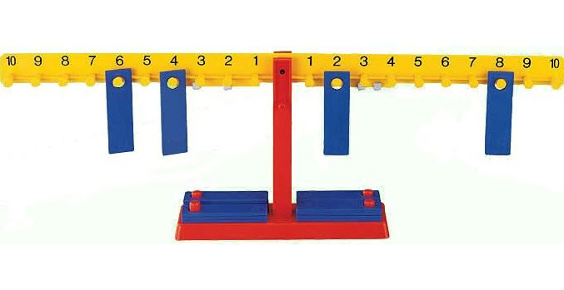

Математические весы - это наглядное учебное пособие, которое может быть использовано для обучения четырем арифметическим действиям.

Для сложения 2-х и более чисел подвешиваем их друг к другу к какой-либо отметке на левом плече. Чтобы найти ответ, к той же цифре на правом плече подвешиваем 10. Получаем следующее:

а) правое плечо тяжелее – снимаем число 10 и, подвешивая по очереди цифры, находим ту, при которой устанавливается равновесие

б) если правое плечо легче – то к числу 10 подвешиваем по очереди цифры и находим ту, при которой устанавливается равновесие.

Чтобы найти состав любого числа (меньше 10). Необходимо это число подвесить к любой точки на правом плече. Чтобы получить состав например 10, надо на левом плече к той же точки подвесить цифры в таком составе чтобы получить равновесие.

Деление

Для получения ответа на 56/8подвешиваем 5 к отметке 10 а 6 к отметке 1 на левом плече.  На правом плече к отметке 8 подвешиваем 5. Так как 5 меньше, то подвешиваем 7, получается правильный ответ.

Пример: 77/9.  
На левом плече число 7 подвешиваем к отметке 10 на шкале и 8 к единице (получаем 78). Чтобы делить на 9 на правом плече шкалы к 9 подвешиваем число 5, т.к 5 меньше, то подвешиваем 7, т.к. 7 меньше, то подвешиваем 9, т.к. 9 больше, то подвешиваем 8, т.к. 8меньше, то правильный ответ 8. Таким же алгоритмом находим остаток на шкале отметки 1.   
Весы очень полезны для демонстрации законов сложения и умножения.

а) Интересна демонстрация распределительного закона сложения и умножения, например, (3 + 9 ) х 7 = 7 х 3 + 7х 9. Цифру 3 подвешиваем к цифре 9 и обе подвешиваем к отметке 7, а к отметке 3 другого плеча подвешиваем цифру 7, другую цифру 7к 9 и получаем равновесие.

б) демонстрация закона о перестановке мест слагаемых и множителей очевидна.

6x7=7x6, 6+7=7+6

**Математическая рыбалка**

Для проведения игры играющие делятся на команды по 2-3 человека ( один рыбак, а другие "чистят" рыбу). По правилам игры рыба считается пойманной, если её вытащили из "реки" удочкой и правильно решили прикреплённый к ней пример ( в случае ошибочного решения рыба отпускается обратно.) По правилам игры ответ можно проверить у ведущего.

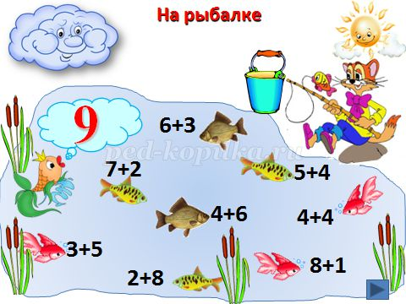

**Математический базар**

У Вовы было 150 р. Какие продукты и в каком количестве он мог купить в магазине? (На доске представлены картинки предметов с ценами на повседневные продукты питания.)

**Садовники**

На листе бумаги нарисовано дерево - яблоня. К ней прикрепляются яблоки, на обратной стороне которых записаны примеры, К доске выходят ученики, срывают яблоки и решают примеры, Аналогично можно использовать игру "Грибники", "Спрячемся от лисы".

**Ромашка**

На лепестках цветка написаны числа от 1 до 10, а в середине знак (+, -) (x, : ) и прорезь, куда вставляются числа. Это пособие помогает проводить игру "Молчанка".

**Лучший космонавт**

Ждут нас быстрые ракеты

Для прогулок по планетам.

На какую захотим,

На такую полетим!

Но в игре один секрет:

Опоздавшим - места нет!

На доске ракеты с номерами по количеству учащихся. Номера - это ответы примеров. Учитель выдаёт каждому ученику карточку с примером, ответом которого является номер ракеты.Ученики решают примеры, определяют номер своей ракеты по ответу, полученному в примере. Пишут пример под соответствующим номером ракеты.

**Найди своё место**

На столе раскладываются четыре карточки с примерами на внетабличное умножение или деление. Ответы на эти примеры записаны на доске на равном расстоянии друг от друга.

К столу выходят четыре ученика. Учитель перемешивает карточки с примерами и раздаёт их ученикам. По команде каждый решает пример и встаёт около ответа своего примера.

Кто сделает это быстро и верно, тот считается победителем. Остальные ученики также читают свои примеры, а класс проверяет. Затем учитель предлагает новые карточки другим ученикам, и игра продолжается.

**Замени**

Соревнуются два ученика. Один ученик пишет три примера на сложение равных чисел. Другой заменяет действие сложения действием умножения, например: 3+3+3+3+3=15, 3 ∙5 = 15.

**Живые числа**

Учитель вызывает десять человек и раздаёт таблички с круглыми десятками. По команде учителя: "Сотня, стройся!", учащиеся должны построиться в ряд и пересчитаться: "10, 20, 30... 100"".

Затем учитель называет число десятков в числе, а ученик, который держит соответствующую табличку, должен назвать это число. Например, учитель говорит: "Три десятка". Ученик отвечает: " Это число тридцать", и т.д.

**Угадай-ка**

**-** Имя, какого сказочного героя, здесь зашифровано

|  |  |  |  |  |
| --- | --- | --- | --- | --- |
| 5 + 6 | А |  | 10 – 8 | И |
|  |  |  |  |  |
| 7 + 8 | У |  | 14 – 4 | Р |
|  |  |  |  |  |
| 9 + 4 | Н |  | 17 – 5 | Б |
|  |  |  |  |  |
| 10 + 9 | Т |  | 10 – 3 | О |

|  |  |  |  |  |  |  |  |
| --- | --- | --- | --- | --- | --- | --- | --- |
| 12 | 15 | 10 | 11 | 19 | 2 | 13 | 7 |
| Б | У | Р | А | Т | И | Н | О |

Отгадайте, имя, какого сказочного героя, здесь зашифровано

|  |  |  |  |  |
| --- | --- | --- | --- | --- |
| 11 + 8 | Й |  | 11 – 7 | И |
|  |  |  |  |  |
| 12 – 9 | Л |  | 13 – 8 | Ч |

|  |  |  |  |  |
| --- | --- | --- | --- | --- |
| 14 – 6 | О |  | 15 – 8 | А |
|  |  |  |  |  |
| 13 + 5 | Б |  | 9 + 5 | Т |

|  |  |  |  |  |  |  |
| --- | --- | --- | --- | --- | --- | --- |
| 7 | 19 | 18 | 8 | 3 | 4 | 14 |
| А | Й | Б | О | Л | И | Т |

**Расшифруй имя и фамилию ученого. Для этого в каждом столбце найди значения сумм и напиши буквы в порядке возрастания значений**

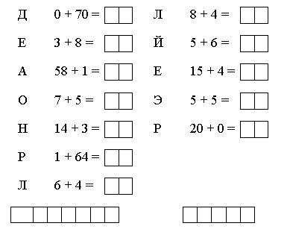

**Расшифруйте слово**

|  |  |  |  |  |
| --- | --- | --- | --- | --- |
| 82 + 6 | В |  | 20 – 3 | О |
|  |  |  |  |  |
| 67 – 6 | К |  | 10 + 30 | Е |
|  |  |  |  |  |
| 49 – 40 | Т |  | 9 + 6 | Ц |

|  |  |  |  |  |  |
| --- | --- | --- | --- | --- | --- |
| 15 | 88 | 40 | 9 | 17 | 61 |
| Ц | В | Е | Т | О | К |

|  |  |  |  |  |
| --- | --- | --- | --- | --- |
| 70 – 20 | Н |  | 100 – 40 | Е |
|  |  |  |  |  |
| 8 + 8 | С |  | 20 – 5 | О |
|  |  |  |  |  |
| 40 + 40 | Ц |  | 20 + 3 | Л |

|  |  |  |  |  |  |
| --- | --- | --- | --- | --- | --- |
| 16 | 15 | 23 | 50 | 80 | 60 |
| С | О | Л | Н | Ц | Е |

**Отгадайте загадку**

В сенокос горька,

А в мороз сладка.

Что за ягодка?

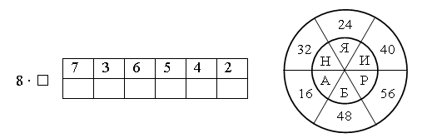

**Расшифруйте слово**

|  |  |  |  |
| --- | --- | --- | --- |
| 26 + 73 | Е | 20 – 5 | М |
| 40 – 36 | Л | 8 + 8 | К |
| 100 – 94 | А | 22 – 4 | С |
| 38 – 22 | К | 46 – 40 | А |

Ключ:

|  |  |  |  |  |  |  |  |
| --- | --- | --- | --- | --- | --- | --- | --- |
| 18 | 15 | 99 | 16 | 6 | 4 | 16 | 6 |
|  |  |  |  |  |  |  |  |

**Угадай-ка!**

Вычеркни числа, которые не входят в таблицу умножения. Если задание выполнено верно, то ты прочитаешь загадку. Отгадай её.

13р 48в 29и 56в 31к 12о 25д 17а 81е 35о 21н 37т 16а

30ж 54и 19л 15в 28е 57г 63т 20н 36е 23р 14т 18к 40л

59о 64ю 27в 49а 71р 32а 24к 51и 42л 10ю 69р 72е 45т

Найди значения выражений.

Расположи ответы в порядке возрастания. Кто это?

**Г** 91:7 **Л** (39+29):4

**Л** 90:5 **А** (60-5):5

**Е** 64:4 **М** 63:(3∙7)

**А** 78:3 **Н** 19+17∙3

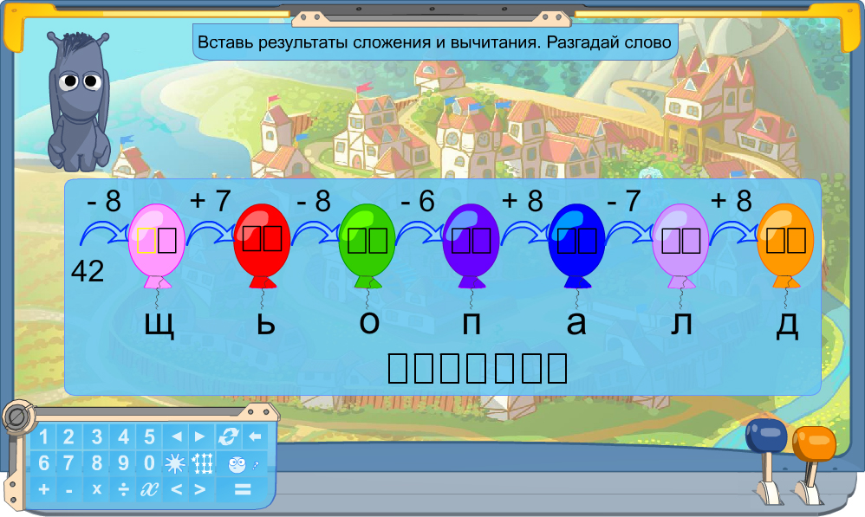

**Парашютисты**

– Куда должен приземлиться каждый из парашютов?

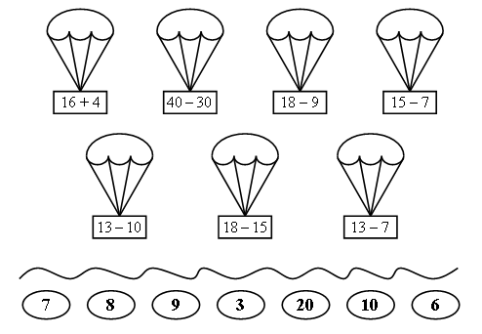

**Математические цепочки**

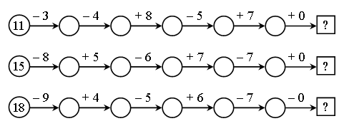

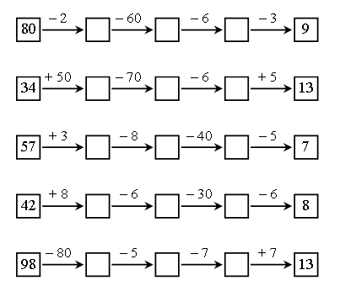

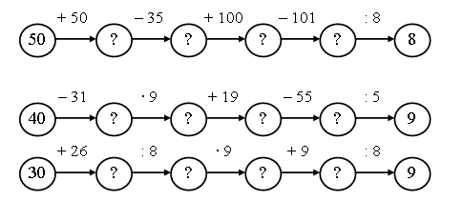

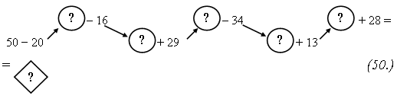

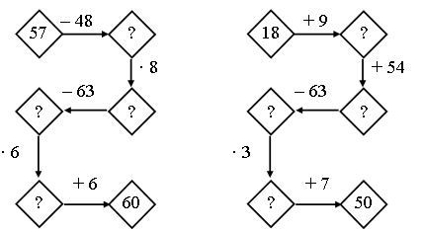

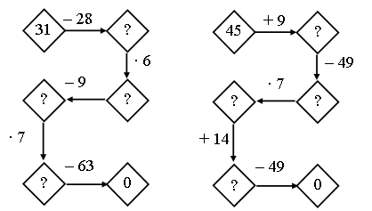

**Стрелок**

– Составьте выражения по схеме: ⁪ + ⁪ = 100.

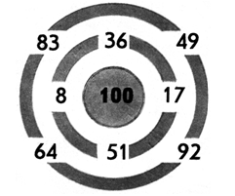

**Круговые примеры**

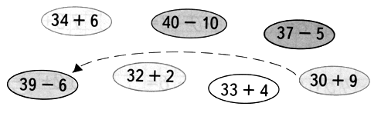

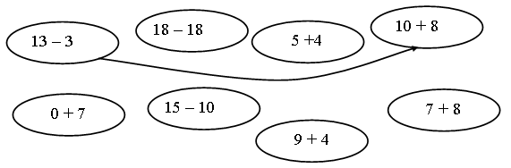

**Числовой дом**

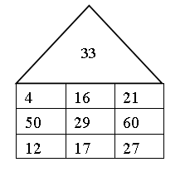

*Приложение 2*

**Работа с задачами**

**Задачи с несформулированным вопросом:**

Масса ящика с апельсинами 28 кг, а масса ящика с яблоками 27 кг. В школьную столовую привезли два ящика апельсинов и один ящик с яблоками.

В одной вазе 15 цветов, а в другой на 6 цветов больше.

Рыбаки вытащили сеть с 30 рыбами. Среди них было 17 лещей, а остальные – окуни.

**Составление задач**

а) Составление задач по выражению на определённую тему:

10 ∙ 3 + 5 ∙ 2

б) С помощью опорных слов:

(17 + 15) – 14 - Вырастили, продали, осталось.

3 ∙ 5 + 2 ∙ 4 – Яблоки, бананы, всего.

в) Составление задач по решению:

7 – 5 = 2 (б.) 3 ∙ 5 = 15 (л) 4 ∙ 9 = 36 (ящ.)

**Решение задач с неопределёнными данными**

Составьте решение этой задачи (можно выражением, можно по действиям)

Картофеля – кг Решение:

Моркови - кг ( + ) ∙

Лука - ? кг, в раз больше, чем

**Инструкционные карточки по решению задач**

|  |
| --- |
| Реши задачу:  В парке 100 деревьев. Из них 28 лип, 34 клёна, а остальные – дубы. Сколько дубов в парке?  Найду объекты: Дам им характеристики:  Определю требование задачи.  Выбери краткую запись:  а) I – 28 л. б) Л. – 28 д. в) Липы - 28 д.  II – 34 д. ? д. Кл. – 34 д. Клёны – 34 д. 100 д.  III – 100 д. Д. - ? д. Дубы - ? д.  Выбери верное решение:  а) 1)28 + 34 = 62 (д.) – лип и клёнов. б) 1)100 - 28=72 (д.) - клёнов и лип.  2) 100 - 62 = 38 (д.) – дубов. 2) 72 - 28= 44 (д.) - дубов.  в) 1)100 - 28=72(д.) - клёнов и дубов. г) 1)100 – 34 = 66(д.) – дубов и лип.  2) 72 – 34 = 38 (д.) – дубов. 2) 66 – 28 = 38 (д.) – дубов. |

**Составь задачу по схеме**

–

**3 кг**

**?**

**6 кг**

–

+

–

**?**

**70**

**27**

–

+

**Решите задачи. Соедините линией кружок с номером задачи и карточку с выражением для ее решения**

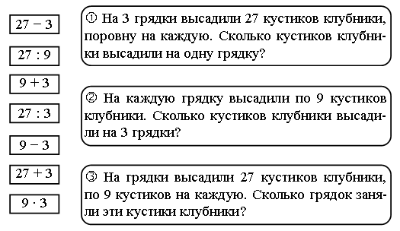

**Устно решите задачи. Соедините линией кружок с номером задачи и карточку с выражением для ее решения**

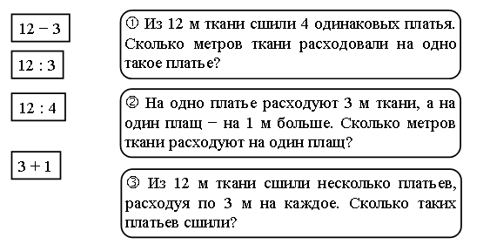

*Приложение 3*

**Дидактическое упражнение «Раскрась правильно»**

